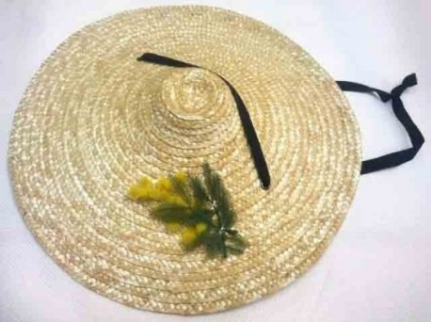
Cercle de la Capelina d’OR

La Pissaladière

Éplucher les oignons, les émincer finement et les mettre dans une marmite avec l'huile d'olive, les gousses d'ail habillées et le bouquet garni, saler et poivrer, couvrir et laisser cuire à feu doux pendant une heure (tout en permettant à l'eau de s'évaporer).
Retirer l'ail en fin de cuisson.

Préparer le levain :
Sur un plan de travail, mettre 250 grammes de farine, y creuser une fontaine et ajouter la levure délayée dans peu d'eau tiède.
Mélanger le tout pour obtenir une boule de pâtes et laisser reposer dans une terrine recouverte d'un linge. La pâte doit doubler de volume en une demie heure.
Disposer en couronne le reste de la farine, ajouter au milieu de l'eau, l'huile d'olive, le sel.
Travailler la pâte en ajoutant l'eau jusqu'à consistance. Ajouter le levain à la pâte et pétrir le tout.
Laisser reposer pendant deux heures à couvert.

Huiler un moule à tarte ou une plaque, étaler la pâte sur un demi-centimètre d'épaisseur, ajouter les oignons, décorer avec anchois et olives
Préchauffer le four, à 180/200° (thermostat 6/7), avant d'enfourner
la préparation pendant 20 à 30 minutes.
Poivrer en sortant du four.
Laisser tiédir et déguster.

Variante :
Le pissalat peut être étalé sur la pâte avant d'y mettre les oignons ou mélangé directement avec les oignons cuits avant de les étaler sur la pâte.

